条形光源
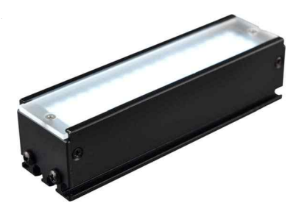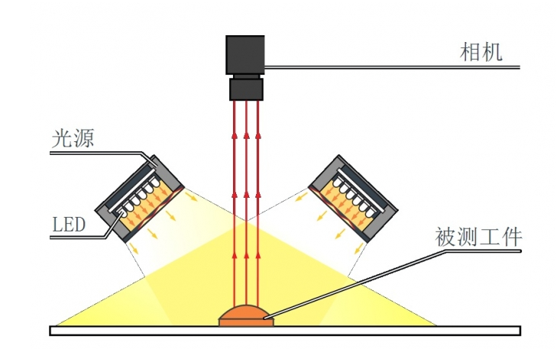
适用范围
尺寸字符识别，产品外观检测，条码读取，产品缺陷检测，图像扫描。
产品特点
1尺寸长度灵活搭配
2照射角度，透光度可根据需求随时调整
3 要根据要求更换大功率贴片灯珠，色温，角度，亮度调整灵活。

命名规则
CRT- L 192 18-W
光源颜色R G B W

光源宽度（mm）

光源长度（mm）

条形光源
品牌思奥特

定制参数
发光尺寸 安装孔位 颜色 灯珠排数 亮度 外形尺寸

产品特性
波长/色温 | 红色 | 620-630nm | 绿色 | 520-530nm
波长/色温 | 蓝色 | 465-475nm | 白色 | 5000-7000k
保存环境 | 温度 | -20-60℃ | 湿度 | 20-85%RH(非凝结）
使用环境 | 温度 | 0-40℃ | 湿度 | 20-85%RH(非凝结）
选配件 | 光源延长线3/5米选配
适配控制器 | 公司标配
品质保证 | 产品自出货起18个月保质期，非人为原因发生故障，免费提供维修或更换服务

产品参数列表
序号 | 规格型号 | 电压 | RGBW功率 | 直插灯珠排数 | 外形尺寸（长宽高） | 对应尺寸
1 | CRT-L5718 | DC24V | 1.2W | 2 | 57*18*27
2 | CRT-L5728 | DC24V | 2.4W | 4 | 57*28*27
3 | CRT-L5738 | DC24V | 3.6W | 6 | 57*38*27
4 | CRT-L10218 | DC24V | 2.4W | 2 | 102*18*27
5 | CRT-L10228 | DC24V | 4.8W | 4 | 102*28*27
6 | CRT-L10238 | DC24V | 7.1W | 6 | 102*38*27
7 | CRT-L14718 | DC24V | 3.6W | 2 | 147*18*27
8 | CRT-L14728 | DC24V | 7.1W | 4 | 147*28*27
9 | CRT-L14738 | DC24V | 11W | 6 | 147*38*27
10 | CRT-L19218 | DC24V | 4.8W | 2 | 192*18*27
11 | CRT-L19228 | DC24V | 9.5W | 4 | 192*28*27
12 | CRT-L19238 | DC24V | 15W | 6 | 192*38*27
13 | CRT-L23718 | DC24V | 5.9W | 2 | 237*18*27
14 | CRT-L23728 | DC24V | 12W | 4 | 237*28*27
15 | CRT-L23738 | DC24V | 18W | 6 | 237*38*27
16 | CRT-L28218 | DC24V | 7.1W | 2 | 282*18*27
17 | CRT-L28228 | DC24V | 15W | 4 | 282*28*27
18 | CRT-L28238 | DC24V | 22W | 6 | 282*38*27
19 | CRT-L32718 | DC24V | 8.3W | 2 | 327*18*27
20 | CRT-L32728 | DC24V | 17W | 4 | 327*28*27
21 | CRT-L32738 | DC24V | 25W | 6 | 327*38*27
22 | CRT-L37218 | DC24V | 9.5W | 2 | 372*18*27
23 | CRT-L37228 | DC24V | 19W | 4 | 372*28*27
24 | CRT-L37238 | DC24V | 29W | 6 | 372*38*27
25 | CRT-L41718 | DC24V | 11W | 2 | 417*18*27
26 | CRT-L41728 | DC24V | 22W | 4 | 417*28*27
27 | CRT-L41738 | DC24V | 32W | 6 | 417*38*27

产品尺寸图

照明用条形光源

